  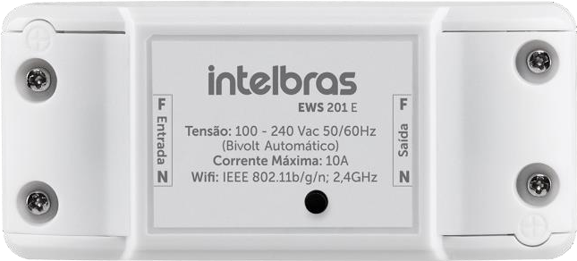  ECW 1000 | ECW 1000
 | Controlador Inteligente Wi-Fi
 | Acione seus equipamentos elétricos por app ou comando de voz. Versátil, o controlador ECW 1000 E pode ser aplicado nos mais diversos cenários de automação, tornando os seus equipamentos comuns em inteligentes atuando como um interruptor (relé) conectado à internet, podendo ser instalado embutido na parede, no teto ou em caixas de passagem com tampa cega, através de ligação no circuito elétrico com os fios fase e neutro. Crie programações para acionar a iluminação, cafeteira, ventilador de mesa, entre outros equipamentos, de forma automática ou pela interação com outros dispositivos smart da linha Mibo.
 | » Controlador de instalação embutida para controle de equipamentos elétricos através do app Mibo Smart
 | » Crie programações para acionamentos automáticos de seus equipamentos ou das luzes de seu ambiente
 | » Capacidade para até 10 A, podendo ser ligado a um contator para controle de cargas maiores
 | » Integração com outros dispositivos inteligentes da linha Mibo
 | » Compatível com Amazon Alexa, Google Assistente e Samsung SmartThings
 | » Conexão via Wi-Fi, sem necessidade de hub de automação
Especificações técnicas
Aplicativo Compatível | Exclusivo Mibo Smart
Entrada | 100 ~ 240 Vca 50/60Hz (bivolt automático)
Corrente máxima | 10 A
Potência máxima da carga | 1.270 W em 127 V (FP=1)  2.200 W em 220 V (FP=1)
Temperatura em operação | 0 a 40º C
Conectividade | Wi-Fi IEEE 802.11b/g/n 2,4 GHz
Bluetooth | 5.1
Sistemas compatíveis | iOS / Android™
Alcance máximo do Wi-Fi | 15 a 20 m do roteador sem obstáculos
Homologação Anatel | 02716-25-00160
Dimensão do produto (L × A × P) | 88 × 39 × 23mm
Peso do produto | 45 g
Dimensão da embalagem (L × A × P) | 90 x 28 x 41 mm
Peso bruto | 54 g
Material | Plástico com proteção anti-chama
EAN 13 | 7899298715368
Código do item | 4300400
Fotos do produto
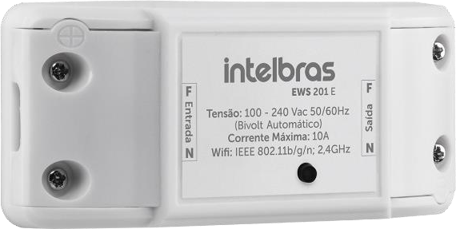
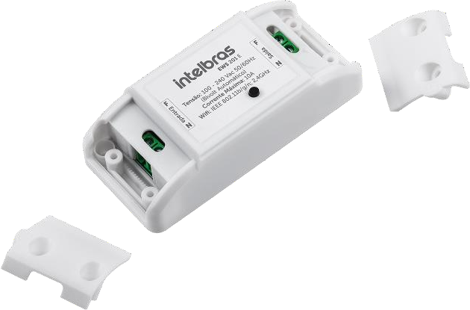
ECW 1000
ECW 1000

